MANUAL DE USUARIO

Sistema de Proyección – Bar Musical

1. Descripción General del Sistema
El sistema de proyección del bar permite enviar imagen desde varios ordenadores hacia un único proyector instalado en sala.

El sistema está compuesto por:
- 3 Ordenadores (fuentes de vídeo)
- Salidas DVI y VGA
- Adaptador DVI a VGA
- Distribuidor / Conversor VGA
- Cableado VGA
- Proyector
- Alimentación eléctrica independiente
El objetivo del sistema es permitir que cualquiera de los ordenadores pueda enviar señal de vídeo al proyector según necesidad (eventos, visuales DJ, deportes, promociones, etc.).

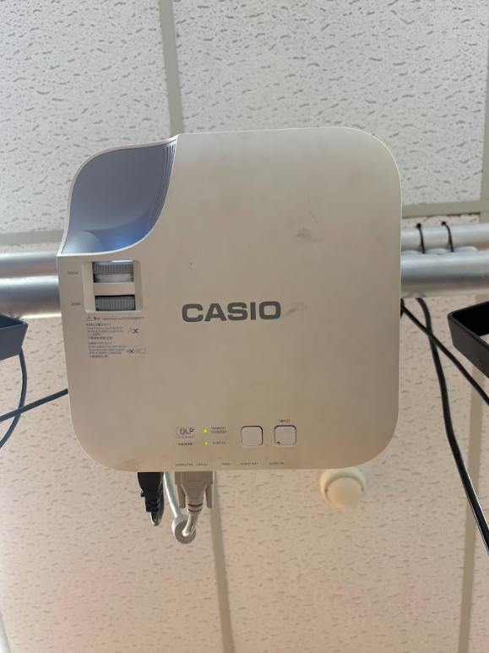
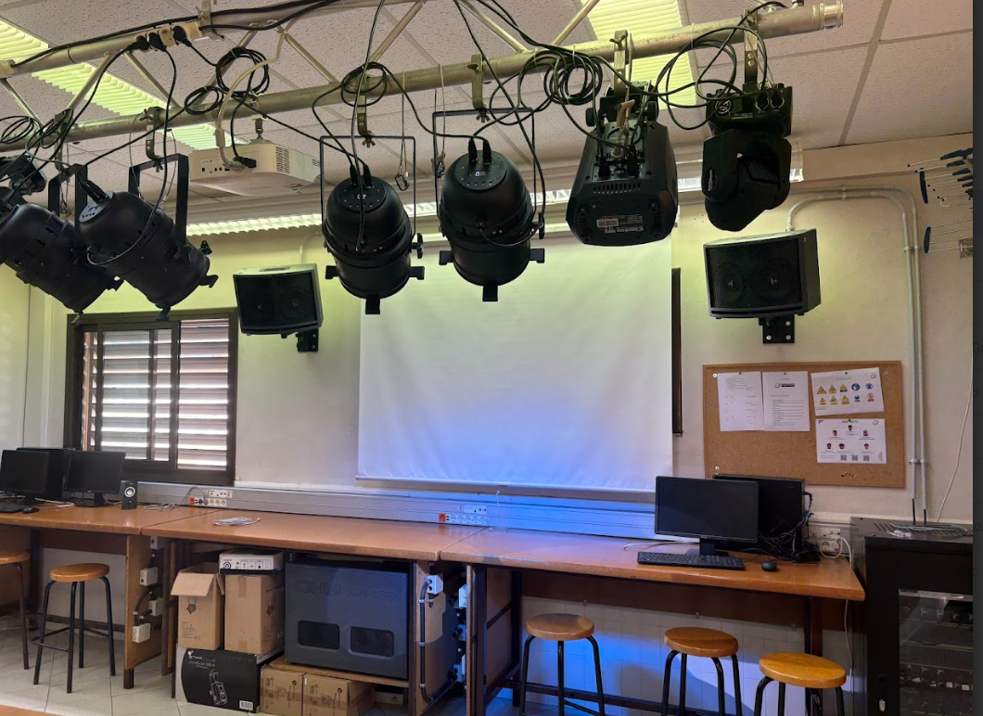

2. Esquema de Funcionamiento
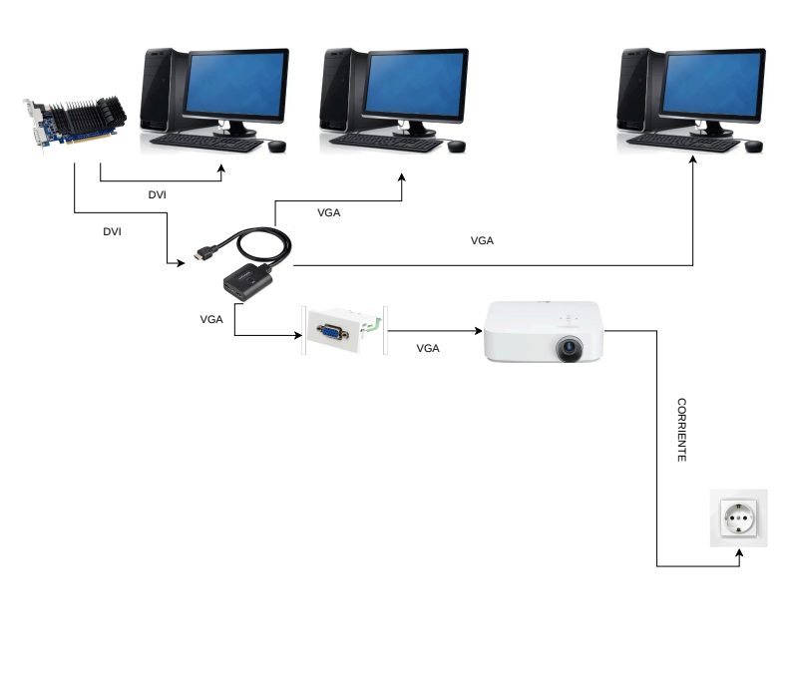

Flujo de señal:
- Uno de los ordenadores genera la señal de vídeo.
- Si el PC tiene salida DVI, se usa adaptador DVI → VGA.
- La señal VGA entra al distribuidor / conversor.
- Desde el distribuidor sale un cable VGA hacia el proyector.
- El proyector muestra la imagen en pantalla.
- El proyector está conectado directamente a corriente eléctrica.

3. Funcionamiento Paso a Paso

3.1 Encendido Correcto del Sistema
Orden recomendado:
- Encender el ordenador que se va a utilizar.
- Verificar que el cable VGA o adaptador DVI está conectado correctamente.
- Encender el proyector.
- Esperar 30–60 segundos hasta que aparezca imagen.
⚠ No encender el proyector antes de que haya señal activa si es posible.

3.2 Selección del Ordenador Activo
El sistema funciona enviando señal desde el ordenador que esté conectado físicamente al distribuidor.

Para cambiar de ordenador:
- Apagar o minimizar señal del PC anterior.
- Conectar el cable VGA del nuevo PC.
- Verificar que el proyector detecta señal automáticamente.
Si no detecta señal:
- Pulsar botón "Source" en el proyector.
- Seleccionar entrada VGA.

4. Configuración de Imagen en el Ordenador
En el PC:
- Pulsar botón derecho en escritorio.
- Ir a Configuración de Pantalla.
- Seleccionar “Duplicar pantalla” o “Extender pantalla”.
- Resolución recomendada: 1920x1080 (si el proyector es Full HD).
- Frecuencia recomendada: 60 Hz.
⚠ Si la imagen no ocupa toda la pantalla, revisar resolución.

5. Uso en Bar Musical

5.1 Visuales para DJ
- Conectar PC principal de cabina.
- Usar modo pantalla extendida.
- Ajustar brillo según iluminación ambiente.
- Evitar imágenes estáticas prolongadas.

5.2 Retransmisiones deportivas
- Usar ordenador conectado a streaming o TV.
- Verificar que la resolución coincide con el proyector.
- Ajustar relación de aspecto si fuera necesario.

5.3 Promociones o vídeos corporativos
- Usar archivos en formato MP4.
- Resolución 1080p recomendada.
- Mantener reproducción en bucle.

6. Apagado Correcto
Procedimiento obligatorio:
- Cerrar vídeo o aplicación.
- Apagar el proyector desde botón POWER.
- Esperar a que el ventilador termine (1–2 minutos).
- No cortar corriente hasta que se apague completamente.
⚠ Nunca desconectar directamente de la pared mientras esté funcionando.

7. Problemas Frecuentes y Soluciones
Problema | Causa posible | Solución
No hay imagen | Cable suelto | Revisar conexiones
Imagen azul o sin señal | PC apagado | Encender PC
Imagen borrosa | Resolución incorrecta | Ajustar a 1920x1080
Parpadeo | Cable VGA defectuoso | Revisar cable
Proyector no enciende | Sin corriente | Revisar enchufe

8. Normas Importantes
- No forzar conectores VGA.
- No mover el proyector.
- No manipular el distribuidor.
- No cortar corriente bruscamente.
- No enrollar cables con tensión.

9. Recomendaciones Técnicas
Debido a que el sistema trabaja en VGA (señal analógica):
- Evitar cables excesivamente largos.
- Mantener cables alejados de cables eléctricos.
- No usar adaptadores de baja calidad.
- Revisar conexiones periódicamente.
Si en el futuro se desea mejorar calidad de imagen, se recomienda migrar a HDMI digital.

10. Seguridad
- El proyector genera calor.
- Mantener ventilación libre.
- No cubrir rejillas.
- No manipular soporte de techo.

11. Contacto Técnico
Ante incidencias persistentes:
- Responsable técnico del local
- Empresa instaladora

Conclusión
El sistema está diseñado para permitir múltiples fuentes de vídeo hacia un único proyector en entorno de bar musical.
El correcto orden de encendido y apagado garantiza:
- Mayor vida útil del proyector
- Mejor calidad de imagen
- Menor riesgo de averías

